Názvoslovie anorganických zlúčenín
chemické názvoslovie= súhrn pravidiel ako tvoriť vzorce a názvy chemických zlúčenín.
Zlúčeniny môžu byť :
- Dvojprvkové – halogenidy, oxidy, bezkyslíkaté kyseliny
- Trojprvkové – hydroxidy, kyslíkaté kyseliny
Chemický vzorec obsahuje : kladnú časť podstatné meno (Ľ) a zápornú časť –prídavné meno (P) Vzorec píšeme vždy odzadu !!!!!!!!!
Oxidačné číslo vo vzorci látky zapisujeme vpravo hore do indexu ku značke prvku a píšeme ho rímskym číslom !!!!!!!!!!!!!!!!!
Ako určiť oxidačné číslo podľa prípony?.
Oxidačné číslo | Prípona
I | - ný (-ny)
II | -natý
III | - itý
IV | -ičitý
V | - ičný, - ečný
VI | - ový
VII | - istý
VIII | - ičelý
Halogenidy sú dvojprvkové zlúčeniny zložené z halogénu a ďalšieho prvku. Označenie halogénov X
Oxidačné číslo halogénu v halogenidoch je vždy – I .
K halogénom patria:
fluoridy F⁻, chloridy Cl – , bromidy Br –, jodidy I⁻
Pr. chlorid sodný Na^{I} Cl^{-I} 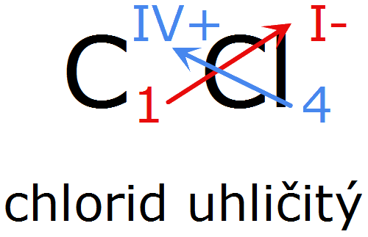
Dôležité: Súčet oxidačných čísel (+ a -) atómov v molekule je vždy nula.!!!!!!!!!!!!!!
Názvoslovie halogenidov:
Názov halogenidu je dvojslovný: podstatné meno + prídavné meno
Podstatné meno: fluorid, chlorid, bromid, jodid
Uplatníme KRÍŽOVÉ PRAVIDLO - JEDNOTKA SA NEPÍŠE!!!!!!!!!!!!!!!!!!
Ako pomenujeme chemický vzorec? - Určíme oxidačné čísla
Názov zlúčeniny | Chemický vzorec
Chlorid vápenatý
Bromid strieborný
Jodid hlinitý
Chlorid horečnatý
Fluorid lítny
 | K Br
 | Cu Cl₂
 | Hg Cl₂
 | Ca F₂
 | Au I₃

